Ficha “Las fuentes de energía”

Une con flechas la fuente de energía con el tipo de energía:

Tipo de energía | Fuente de energía
Eólica | Carbón y petróleo
Solar | Viento
Hidráulica | Sol
Térmica | Agua

Colorea los dibujos que representen las energías limpias, es decir, las que no contaminan. Después ordena las letras que tienen debajo, ¿qué palabra sale?

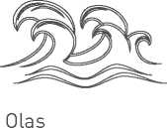  RE | 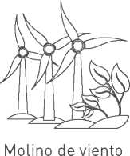  BLE | 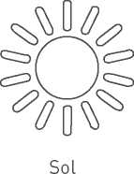  NO
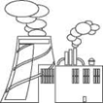Central eléctrica  SE | 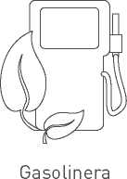  TA | 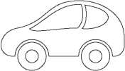  Coches  LO
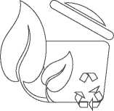  Contenedores de basura  FA | 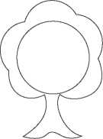  Árboles  VA

Ordena aquí las sílabas

